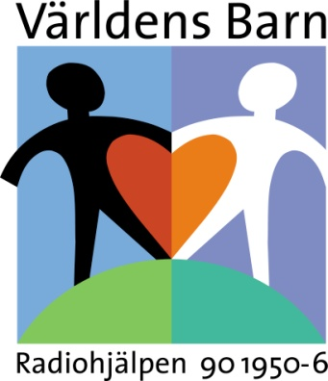

Världens Barn-låt är korad för 2012!

Årets Världens Barn-låt har skrivits av Växjöbandet Kinetics. Låten ”It`s Alright” kommer från bandets nyproducerade debutalbum. Nu väntar publiciteten som vinsten ger, bland annat genom flera vinnarspelningar runt om i landet.

I Studiefrämjandets nya musiktävling fick man under sommaren möjlighet att lyfta frågan om barns situation i samhället. Man fick förmånen att delta i tävlingen genom att skriva årets låt till Radiohjälpens insamling för Världens Barn. Tävlingen var ett samarbete mellan Studiefrämjandet, Menyou och Världens Barn.

”Ett fantastiskt initiativ som engagerat lokala artister till att spegla verkligheten genom sin egen musik. Och visst är det så att musiken är en form av kreativ verkstad - där man ges möjlighet att tolka nuet och sätta nyanser på sin egen tanke. Den typen av kommunikation och uttrycksätt är grundad av en egen unik eftertänksamhet. Den är viktig, den är värd att uppmuntras - den är genomtänkt. Musiken är en mäktig och fantastiska budbärare - all respekt från oss på Världens Barn” säger Bitr. Kampanjledare Göran Klingensjö på Världens Barn.

Om vinnarlåten säger Göran Klingensjö:
- Kinetics levererar en hoppingivande låt som känns lika sprudlande självklar som viktig 2012.

Jurymedlemmen Marcus Pehrsson från Studiefrämjandet Musik tar upp låtens kommunikativa värde:
- Det här är en mycket stark låt melodiskt och jag fastnade också för textens beskrivning av en nedtryckt människa som uppmanas att kanalisera sin negativa energi genom musik. Som bandet sjunger i refrängen: ”Oh, fight with what you can, amplify your bitter hate with amps, guitars and drums and bass. It`s alright”.

Växjöbandet Kinetics sångare och gitarrist Fredrik Solfors som även skrivit vinnarlåten reagerade så här på budskapet om vinsten:
- Oj, jag är jätteglad förstås, det här trodde jag inte. Det känns speciellt också eftersom det har ett så väldigt bra ändamål hela grejen. Fantastiskt!

Kinetics har precis släppt ett album ”To Each Their Own” som öppnas av just låten ”It`s Alright”. Albumet och låten har producerats av bandmedlemmarna själva i keyboardisten David Schagerströms studio.

Kinetics består av:
David Schagerström - Keyboards
Jesper Petersson - Bas, sång
Daniel Jacobsson - Trummor
Fredrik Solfors - Sång, gitarr

Vinnarlåten kommer nu att säljas digitalt till förmån för Världens Barn och man hittar ”It`s Alright” och de andra bidragen i tävlingen genom att söka på ”Världens Barn” på sajten menyou.com

- Kontakt Kinetics:
Fredrik Solfors, 073-708 56 60
Officiell hemsida:
www.kineticssweden.com

- Kontakt Studiefrämjandet Musik:
Marcus Pehrsson, Studiefrämjandet
musik@studieframjandet.se
0155 - 21 71 29

- Kontakt Världens Barn:
Bitr. Kampanjledare Göran Klingensjö, Världens Barn
goran.klingensjo@varldensbarn.se
070 - 191 57 29

